TECLAST P20HD

# 仕様

## 本体

注文日: 2021年7月18日

【最新Android10 タブレット】TECLAST P20HD タブレット 10インチ 4GB 64GB、8コアCPU 最大1.6Ghz、4G LTE SIM タブレットPC、1920*1200 IPS ディスプレイ、Type-C+Bluetooth 5.0+ 2.4G/5G WiFi+GPS+6000mAh+TF拡張、フルメタルボディ

販売: Teclast Authorized Store

返品期間：2021/08/21まで

￥ 17,900

コンディション： 新品

| ブランド | TECLAST |
| --- | --- |
| シリーズ | P20HD |
| 画面サイズ | 10.1 インチ IPSスクリーン |
| 解像度 | 1920×1200（フルHD） |
| CPU | UNISOC SC9863Aオクタコアプロセッサ 1.6GHz |
| メモリ（RAM） | 4 GB DDR3 SDRAM |
| 本体サイズ | 24.3 x 16.3 x 0.9 cm |
| 本体重量 | 531 g |
| ストレージ | 64GB |
| OS | Android 10 |
| 通信規格 | Wi-Fi, Bluetooth5.0対応 |
| 搭載カメラ | 前方：2メガピクセル  後方：5メガピクセル |

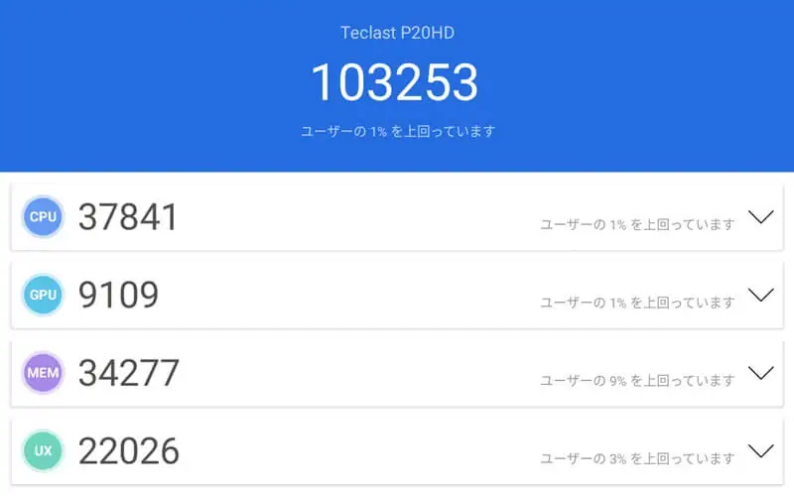

## ケース

TECLAST P20HD / M40 タブレットケース、撥水タブレットケース 10.1インチ、タブレットPCケース

販売: Teclast Authorized Store

返品期間：2021/08/21まで

￥ 1,900

コンディション： 新品

# 廃棄

2025-09-19

電源入らず。

バッテリーを分離して廃棄。